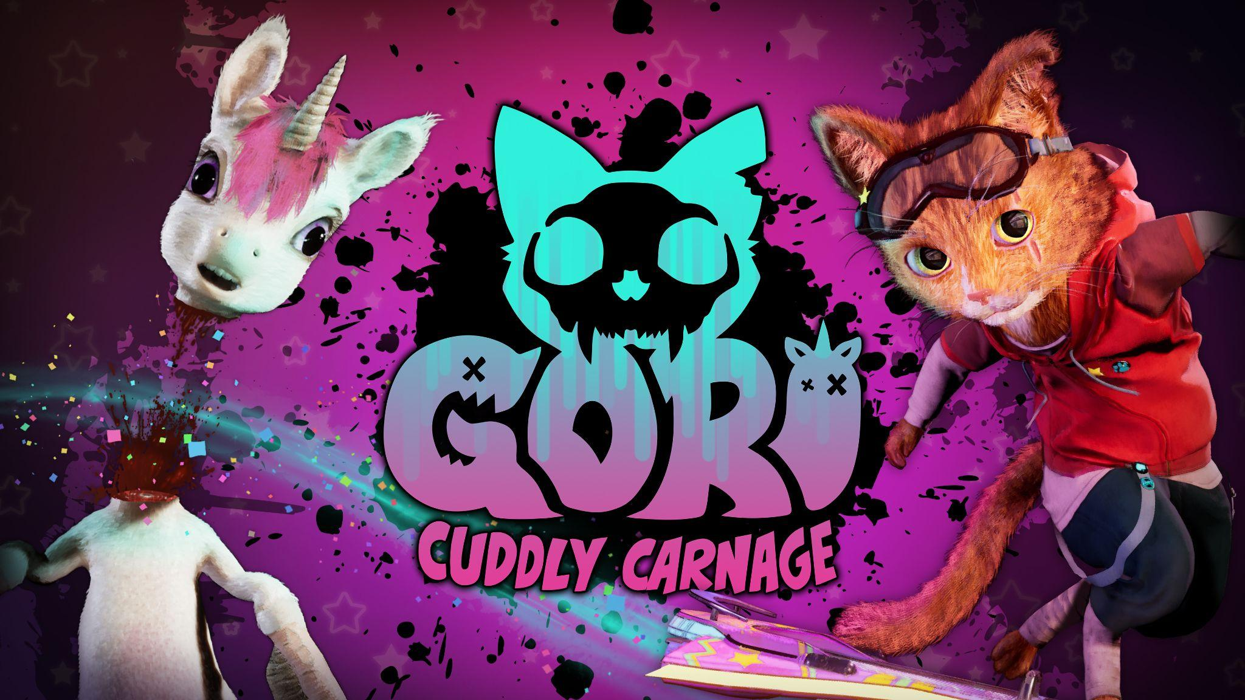
Chat alors ! Wired Productions s'associe avec Angry Demon Studio pour la publication de Gori: Cuddly Carnage

La bande-annonce présente le plus mignon des chat-tueurs en pleine action. Mettez la patte dessus lors de la PAX East.

Watford, Royaume-Uni – 14 avril 2022 – L'éditeur Wired Productions et Angry Demon Studio (Apsulov: End of Gods) ont annoncé aujourd'hui un partenariat pour l'édition du skate-and-slash en peluche ultraviolent Gori: Cuddly Carnage. Les visiteurs de la PAX East désirant poser leurs pattes sanglantes sur le jeu dès la semaine prochaine pourront passer au stand 14030 de Wired Productions, en plein cœur du salon. À partir d'aujourd'hui, vous pouvez ajouter le jeu à votre liste de souhaits sur Steam.

Dans la toute nouvelle bande-annonce, découvrez le monde abracadabrant de Gori, l'animal chat-pitre idéal, et ayez un aperçu de la marque de fabrique du jeu : des combats ultrarapides, trop mignons et terriblement sanglants.

Visionnez la bande-annonce :
Youtu.be/msUuqs9A6Bo

Gori: Cuddly Carnage est un skate-and-slah trépident en vue subjective, où les joueurs tranchent des jouets effrayants et sectionnent des licornes mutantes en incarnant un chat-tueur sur un skate volant meurtrier !

Une horde de jouets mutants sanguinaires connue sous le nom d'Armée adorable a exterminé l'humanité et saccage tout ce qui n'est pas assez mignon ou poilu sur Terre pour les contraindre à rejoindre ses rangs. Il n'y a que Gori, le félin le plus adorable et cool de la planète, F.R.A.N.K., un skate volant acéré et sensible, et CH1-P, une IA modulaire pour tenter de mettre fin au carnage perpétré par l'Armée adorable et ses sinistres commandants.

Fonctionnalités de Gori: Cuddly Carnage

- Un massacre skate-and-slash trépidant vue subjective.
- Un monde futuriste corrompu par l'Armée adorable.
- Des environnements immersifs (et trop mignons).
- Une musique qui s'adapte à vos actions et votre style de jeu.
- Une destruction intense, un combat brutal et tout un monde à tailler en pièces.

« C'est un immense plaisir d'avoir collaboré avec Angry Demon, si merveilleusement inventif et talentueux pour créer ce remarquable jeu Gori. » Déclaration de Leo Zullo, directeur général de Wired Productions : « Quand j'ai vu la démo, ma seule réaction a été... AH OUAIS ! Un chat super cool sur un skate volant qui fait des combos et qui tranche des têtes de licornes !? C'est dingue ! L'équipe a une telle énergie que ça en devient contagieux et ça se ressent dans tous les aspects du jeu. J'adore ! »

« Avec Wired Productions, on était "félins" pour l'autre ! Dès le début, ils se sont passionnés pour notre chat-tueur, Gori. » Déclaration de John Kalderon, PDG d'Angry Demon Studio : « Nous avons hâte de poursuivre le voyage de Gori, F.R.A.N.K. et CH1-P en compagnie de Wired, et de mener le jeu dans une autre dimension ! »

Davantage d'informations sur Gori: Cuddly Carnage seront dévoilées au cours des prochains mois.

Pour plus de détails, rendez-vous sur : https://wiredproductions.com/games/gori-cuddly-carnage/

Informations médias

Wired Productions
Tegan Kenney | press@wiredproductions.com

Bonnes vieilles relations publiques Wired Productions
wired@deadgoodmedia.com

À propos de Wired Productions

Wired Productions est un éditeur indépendant de jeux vidéo installé à Watford, au Royaume-Uni. Wired a produit et publié des titres primés pour les principales plateformes et ses jeux sont soigneusement sélectionnés pour faire honneur à son mantra : « La passion qui nous anime. » Il met sur le marché des jeux sous format physique et numérique et les sorties les plus remarquées jusqu'ici comprennent Martha Is Dead, The Falconeer, Those Who Remain, Deliver Us The Moon, Close to the Sun, GRIP: Combat Racing, Victor Vran: Overkill Edition, Max: The Curse of Brotherhood, et La ville de la lumière. Il y a peu, Wired Productions a annoncé une liste de titres à venir lors du Wired Live. Les prochains titres incluent Lumote : les chroniques de Mastermote, Arcade Paradise, Gori: Cuddly Carnage, Tin Hearts, Tiny Troopers: Global Ops et The Last Worker.

Rejoignez la communauté Wired via : Wired Live | Twitter | Discord | YouTube | Twitch

À propos d'Angry Demon Studio
Angry Demon Studio est un développeur indépendant de jeux vidéo installé à Skövde, en Suède. Il est spécialisé dans la création d'expériences de qualité remplies d'adrénaline et repousse les limites du possible dans le domaine du développement de jeux à petite échelle. Son premier titre, Unforgiving – a Northern Hymn, était un concentré d'horreur inoubliable et envoûtant inspiré du folklore nordique. L'équipe a continué d'explorer ce thème avec une vision futuriste saisissante de l'horreur viking dans Apsulov: End of Gods, et elle travaille actuellement sur l'ultra-créatif, ultra-violent et ultra-mignon skate-and-slash Gori: Cuddly Carnage.

Pour plus d'information, suivez ADS sur Twitter ou rendez-vous sur : https://angrydemonstudio.com/

